通过比较c来了解c++

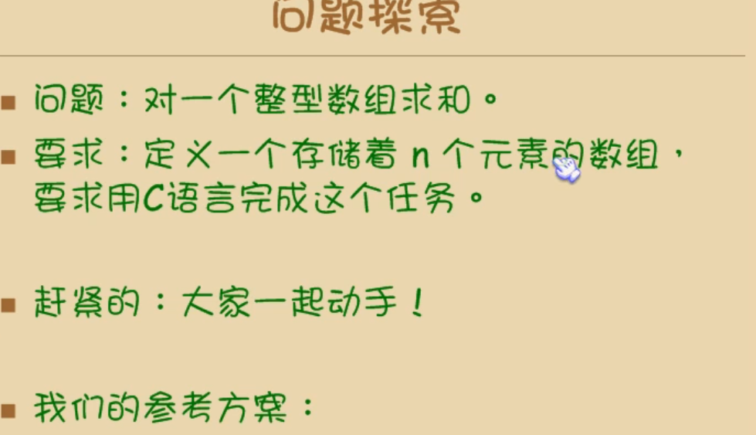

1. 同样的用c与c++分别编写程序求和，有什么区别呢？

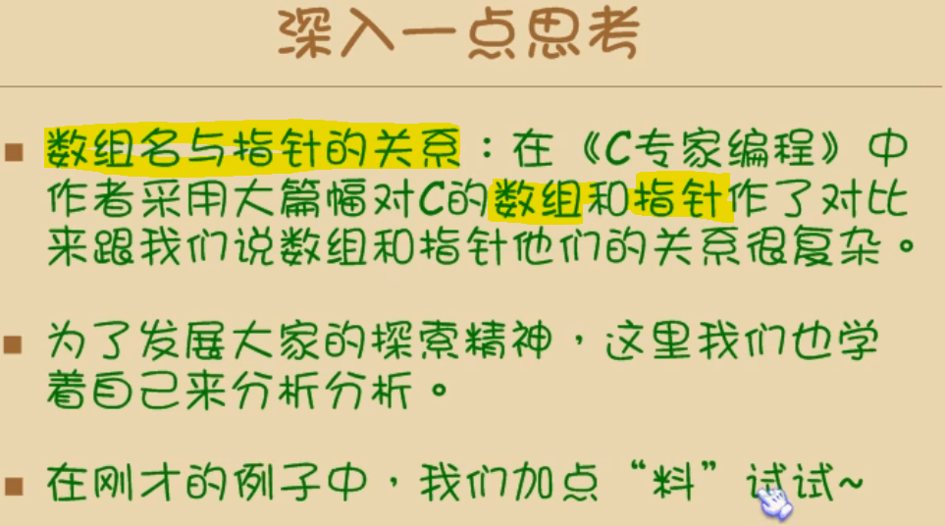



1. 数组传到函数其实传的是指针，数组名＝首元素地址。然后指针地址在向后移动一个元素的长度，依次提取元素。

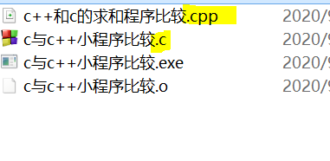

1. C++的后缀是.cpp ，即 c plus plus

在linux系统中后缀是 .cc

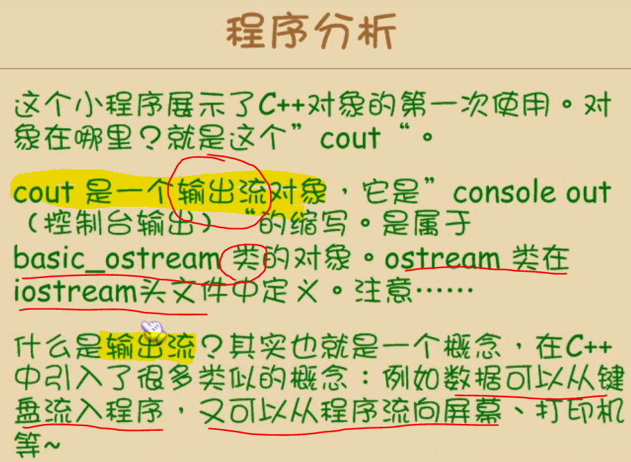

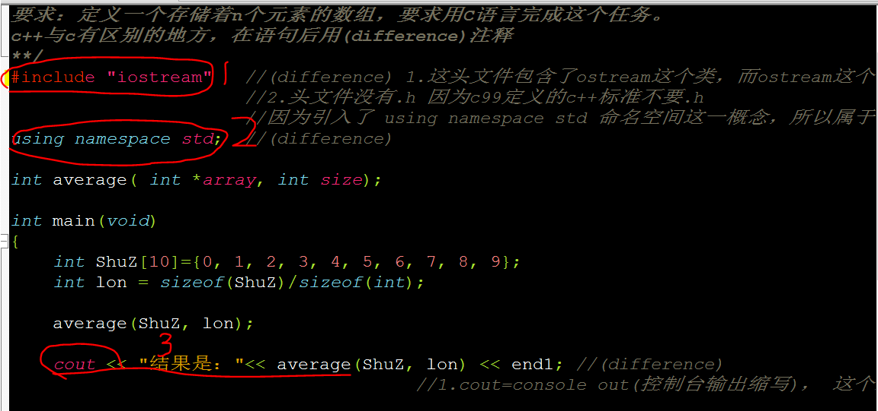

1. c++与c的区别
   1. 1.这头文件包含了ostream这个类，而ostream这个子类中又包含cout这个输出流对象

2.头文件没有.h 因为c99定义的c++标准不要.h

因为引入了 using namespace std 命名空间这一概念，所以属于c++，头文件不能用.h

* 1. **spacename：名字空间**
  2. 1.cout=console out(控制台输出缩写)， 这个对象属于ostream这个子类，2.他是一个**输出流**对象(数据打印就是数据**流到**控制台界面)

3.enl是流出结束且回车的意思

4. cout<<xx <<xx << endl 输出流对象里的控制台输出 输出xxx 到enl结束

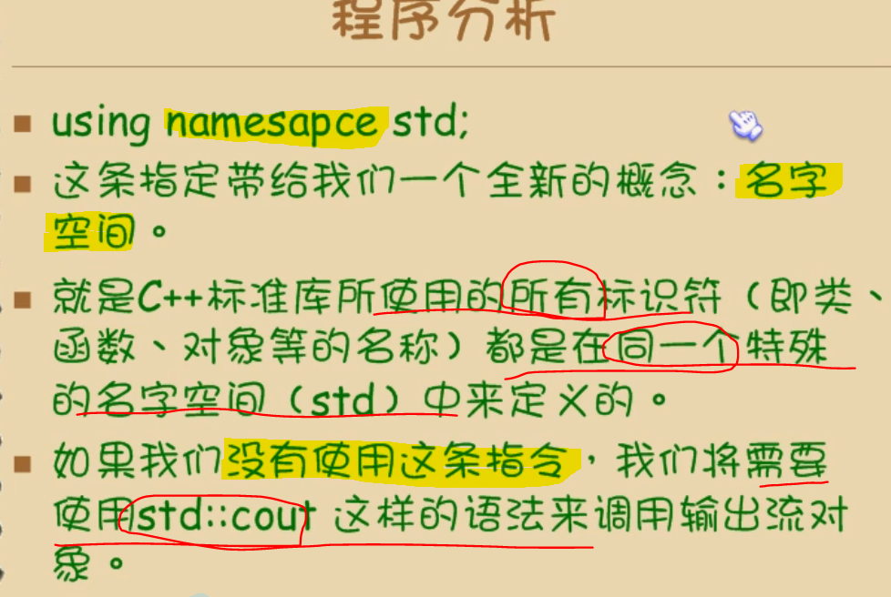

1. **spacename：名字空间：**类似文件夹的作用。好比几万行程序中，难免会有两个变量命名重复。所以我们在写函数之前都搞个**不同的名字空间，这样即使变量名重复了，但我们又不是同一个名字空间，也不算重复，所以不会出错。**类似相同的文件存在不同的文件夹，但不会出错。
2. 这是c++的规定，定义变量前必须声明名字空间。要没有它，调用输出流对象cout就会出错。

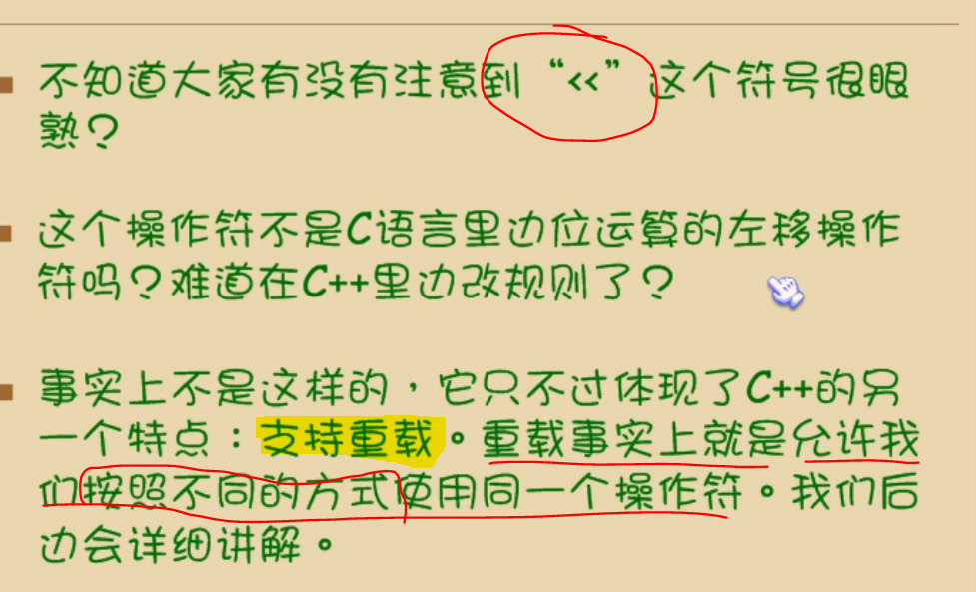

1. 位运算的左移操作符“<<”进行了重载，即按照不同方式使用操作符。它本来的意思还是没变，就是**不同语境下有不同的用法**。

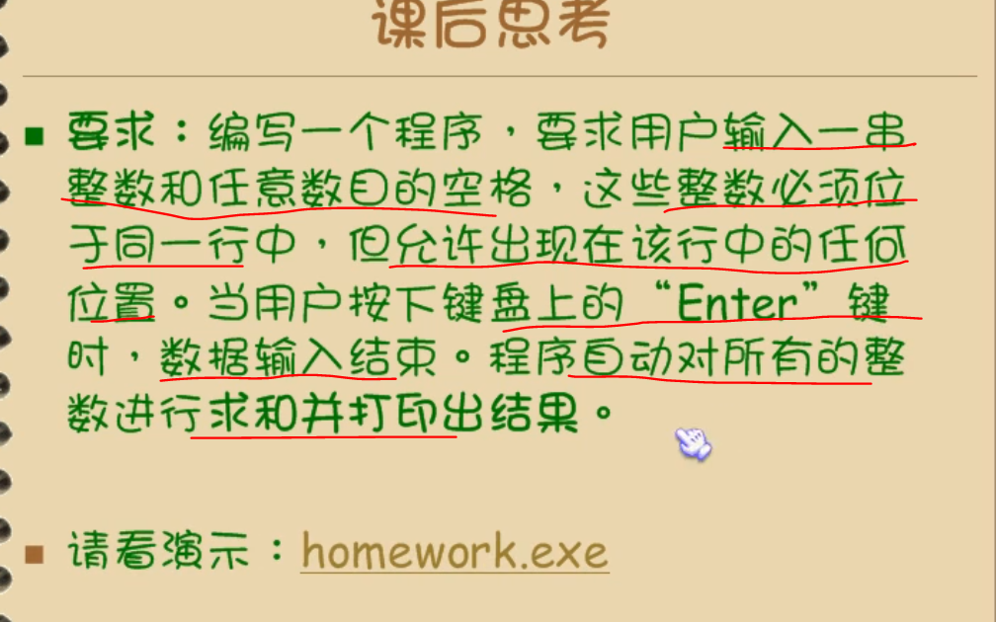

1. cin.peek() cin是一个对象 .peek是这种对象的一种**行为** ，行为就是一种函数的实现方法(函数干了啥)。**一个对象有各种各样的行为**

**属性就是函数的变量**

1. **C与C++的变化：**

从操作某个过程 如是否getchar()了一个' '。变成了操作一个对象的一些行为，如对象cin的行为.peek是否是' '。

所以面对对象更容易编写大型程序，更能把一个东西具体化，程序的**每步操作过程都变成了不同对象的不同行为**。通过不同对象的行为来进行编程，分工更明确

